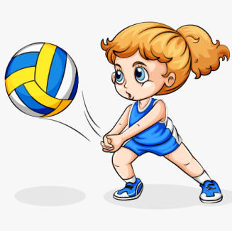**План – конспект уроку з фізичної культури**

**Урок: №80**

**Дата: 04.04.2024**

**Клас: 5**

**Модуль:** волейбол, доджбол, рухливі ігри.

**Тема:** Розвиток волейболу в Україні.

**Мета:** Розширення теоретичних знань, розвиток фізичних якостей учнів, формувати інтерес до регулярної рухової активності як компоненту здорового способу життя.

**Завдання уроку:**

1. Ознайомити історією розвитку волейболу в Україні.

2. Сприяти зміцненню здоров’я дітей, розвитку фізичних якостей.

3. Розвивати стійкий інтерес до занять фізичними вправами, виховувати любов до фізичної культури та спорту.

**Хід уроку**

**І. Підготовча частина.**

1. Організаційний момент.

2. Медико-педагогічний контроль- замір ЧСС.

[**https://www.youtube.com/watch?v=tkdcRN_Kg00**](https://www.youtube.com/watch?v=tkdcRN_Kg00)

3. Повторити правила безпечної поведінки на уроці фізичної культури.

[**https://www.youtube.com/watch?v=RQ2KUUupuFU&t=19s**](https://www.youtube.com/watch?v=RQ2KUUupuFU&t=19s)

4. Виконати комплекс вправ для профілактики порушень правильної постави:

[**https://www.youtube.com/watch?v=9PQILV0HQgo&t=4s**](https://www.youtube.com/watch?v=9PQILV0HQgo&t=4s)

**ІІ. Основна частина.**

1. Розвиток волейболу в Україні:

[**https://youtu.be/X01I4oanT9A**](https://youtu.be/X01I4oanT9A)

2. Виконати комплекс вправ для розвитку фізичних якостей:

[**https://youtu.be/PIkEpceDlEk**](https://youtu.be/PIkEpceDlEk)

3. Медико-педагогічний контроль- замір ЧСС.

[**https://www.youtube.com/watch?v=tkdcRN_Kg00**](https://www.youtube.com/watch?v=tkdcRN_Kg00)

**ІІІ. Заключна частина.**

1. Підсумок уроку.

2. Домашнє завдання:

* Виконати комплекс загальнорозвиваючих вправ:

[**https://youtu.be/0ld7Bmkhv2c**](https://youtu.be/0ld7Bmkhv2c)